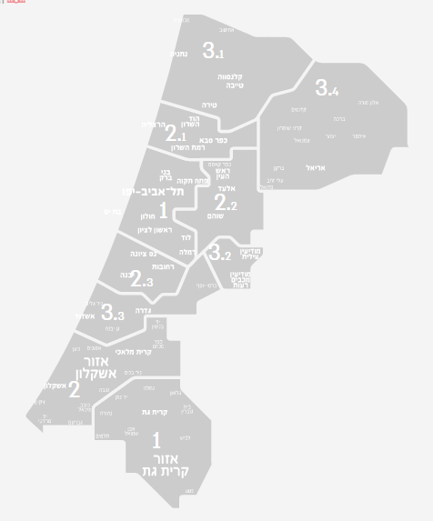

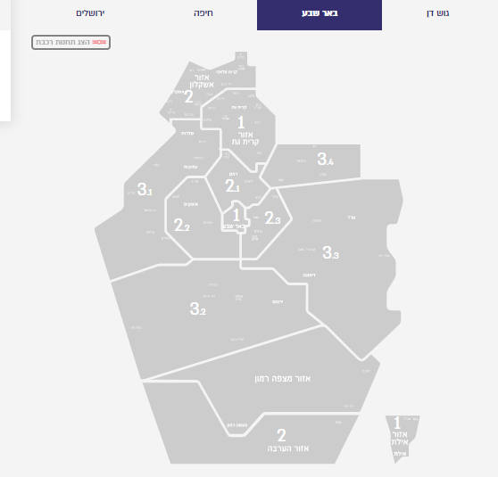

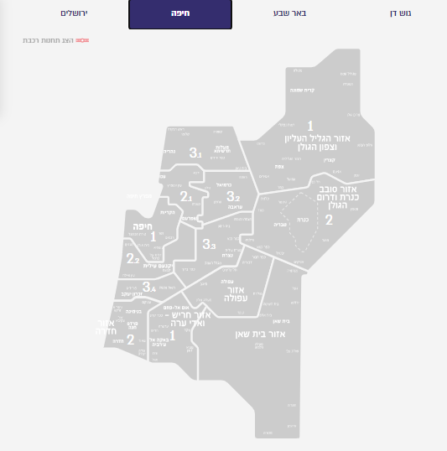

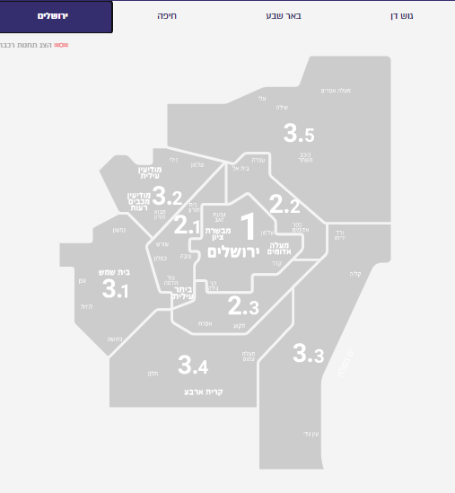

**מהם יתרונות הרפורמה החדשה בתחבורה הציבורית?**

עד היום נסענו באמצעי התחבורה הציבורית השונים: אוטובוס, רכבת, מטרונית ורכבת קלה ושילמנו לכל מפעיל בנפרד.  
  
החל מ1.1.2016, הרפורמה החדשה של משרד התחבורה מאפשרת לרכוש מינוי נסיעה המשלב את כל אמצעי התחבורה הציבורית ברחבי הארץ, באמצעותו ניתן לנסוע בין המטרופולינים הגדולים ובתוכן ללא הגבלה בתחומי האזור בכל אמצעי תחבורה שנבחר, בנפרד או בשילוב ביניהם (בכפוף למגבלות המינוי).

**מהי שיטת המטרופולינים?**

מפת התחבורה הציבורית כוללת 4 מטרופולינים: חיפה, תל אביב, ירושלים ובאר שבע.  
  
כל מטרופולין חולקה ל-3 "טבעות": טבעת מרכזית (טבעת1) הכוללת את העיר הראשית וסביבותיה, "טבעות משנה" (2 ו-3) הכוללות מספר אזורים המרוחקים יותר ממרכז העיר.  
  
כדי לנסוע באזור מסוים, או מאזור לאזור, יש לרכוש מינוי "המכסה" את האזור/ים הנבחר/ים.

**מהי "מטרופולין" ואיך נקבעו גבולות המטרופולין?**

מטרופולין היא מרחב גיאוגרפי, שלמרבית היישובים שהוא כולל, יש קשרי עבודה, שירות או בילוי עם העיר הראשית ("עיר האם") הסמוכה. לדוגמה, תושבים רבים בהרצליה נוסעים מדי יום לעבוד ולבלות בתל אביב ולהיפך.  
לצורך יישום השיטה נקבעו גבולות המטרופולינים על סמך הגדרות שונות המקובלות בישראל, בדגש על נתוני השימוש בתחבורה הציבורית.

**אילו סוגי מינויים קיימים?**

לנסיעות בין המטרופולינים קיימים 2 סוגי מנויים: יומי וחודשי.  
לנסיעה בתוך המטרופולינים קיימים 3 סוגי מינויים: יומי, שבועי (7) וחודשי (30) . מחיר המינוי משתנה בהתאם למספר ימי השימוש ולמספר אזורי הנסיעה אותם כולל.  
ברכישה באינטרנט ניתן לרכוש כרטיס חופשי גמיש, המאפשר שימוש בחוזה במשך 30 ימים מיום רכישתו.

**מה זה "ערך צבור" וכיצד משתמשים בו?**

"ערך צבור" הוא חוזה נסיעה באמצעות הטענת סכום הכסף על כרטיס הרב קו. תוכלו לטעון סכומים בכפולות של 30, 50, 100, 150 ו-200 ש"ח לשימוש בכל קווי התחבורה הציבורית.  
  
בכל נסיעה מחויב הכרטיס במחיר נסיעה בודדת, אשר מופחת מהסכום הצבור. ערך צבור מכובד על ידי כל חברות האוטובוסים בתחבורה הציבורית ואינו מוגבל בזמן.  
  
אם הנוסע זכאי להנחה, היא ניתנת בזמן הטענת הערך הצבור, בהתאם לפרופיל הזכאות האישי שלו המעודכן בכרטיס הרב-קו.

**כיצד אדע איזה מינוי הכי מתאים לי?**

[בדקו במפה או ברשימת היישובים](https://www.trans-reform.org.il/Metros.aspx) באילו אזורים נמצאות נקודות המוצא ויעדי הנסיעה שלכם, ובהתאם בדקו את טבלת סוגי המינויים והתאימו בין מגוון ההצעות במנויים ובמחיר הכרטיסים לצורכי הנסיעה.

**לנסיעה חד פעמית: עדיף לי לרכוש מינוי חופשי יומי, או כרטיס הלוך ושוב?**

כדאי להשוות ולבדוק את תוספת המחיר ברכישת מינוי חופשי יומי לעומת נסיעה בודדת או מנוי בין אזורים.

**האם ניתן יהיה לרכוש מינויים תקופתיים לרכבת בלבד (כגון גמיש 30/ 7)?**

מעתה, כל המינויים התקופתיים בתוך המטרופולין יהיו משולבים ותקפים לכל אמצעי התחבורה במטרופולין. בתוך המטרופולין, לא ניתן לרכוש מינוי תקופתי לרכבת בלבד.

**האם אוכל עדיין לרכוש כרטיס בין שתי תחנות רכבת?**

ניתן לרכוש כרטיס לנסיעה בודדת, הלוך ושוב או כרטיסיה בין שתי תחנות רכבת וכן מינוי גמיש 7/30 בקווים שאינם באזורי מטרופולין.

**אתר קווים**

חוזים תקופתיים:

ניתן לטעון את כרטיס הרב קו בחוזים תקופתיים אשר יכובדו בכלל חברות התחבורה הציבורית ורכבת ישראל.  
כלל החוזים (חופשי יומי, חופשי שבועי וחופשי חודשי) תקפים בכל שעות הפעילות, ללא הגבלה.

חופשי יומי - תום השירות בחופשי יומי הינו 04:30.  
חופשי שבועי - החל ממועד רכישתו ועד לתום היום השביעי ממועד רכישתו בשעה 04:30.

bul_3_2 [למחירי חוזים תקופתיים בלבד-לחצו כאן.](http://www.kavim-t.co.il/download/files/%D7%9E%D7%A8%D7%9B%D7%96-%D7%A0%D7%A1%D7%99%D7%A2%D7%94%20%D7%97%D7%95%D7%A4%D7%A9%D7%99%D7%AA_3.pdf)מחיר לאזרחים ותיקים הינו 50% מהמחיר המצוין

**להלן קודי הכרטיסיות:**

* **קוד 41 - תקף באזור פ"ת וראש העין בלבד.**
* **קוד 42 - תקף באזור 1, מאפשר מעבר ב-90 דקות.**
* **קוד 43 - תקף באזור 21.**
* **קוד 44 - תקף בכל האזורים, מאפשר מעבר ב-90 דקות.**

**אתר התחבורה**

קיימים 3 סוגי מינויים: יומי, שבועי (7) וחודשי (30) . מחיר המינוי משתנה בהתאם למספר ימי השימוש ולמספר אזורי הנסיעה אותם הוא "מכסה".

חופשי חודשי/"גמיש 30": מינוי לנסיעה חופשית באוטובוס ו/או ברכבת.  
תוקף המינוי הוא לחודש קלנדרי מה-1 בחודש ועד סוף החודש (ברכישה דרך מפעילי התחבורה הציבורית. ניתן לרכוש החל מה-25 בחודש) או ל -30 ימים במידה והמינוי נרכש ברכבת או בנקודות ההטענה ובאינטרנט.

חופשי שבועי/ "גמיש 7" :מינוי לנסיעה חופשית התקף לשבוע ימים מיום הרכישה.  
תוקף המינוי הוא ל- 7 ימים מיום הרכישה הן ברכישה ברכבת או בנקודות ההטענה ובאינטרנט.

חופשי יומי: מינוי לנסיעה חופשית התקף ליום הרכישה בלבד, מתחילת השירות ועד לסיום השירות באזור הכלול במינוי. תקף לנסיעה באוטובוס, רכבת, רכבת קלה, מטרונית בהתאם לסוג הכרטיס הנבחר.

כרטיס רב-קו

בכל חברות התחבורה הציבורית ניתן לרכוש סוגים שונים של כרטיסים המתאימים לתדירות הנסיעה הרצויה: כרטיסי חופשי-יומי, כרטיסי חופשי-שבועי וכרטיסי חופשי-חודשי, כרטיסי ערך צבור ועוד. מידע מפורט ניתן למצוא באתרי חברות התחבורה הציבורית.  
כרטיס רב-קו הינו כרטיס חכם נטען באמצעותו ניתן לשלם על הנסיעה בתחבורה הציבורית.  
קיימים שלושה סוגי כרטיסי רב-קו:

* כרטיס אישי – מאפשר טעינת כל הסדרי הנסיעה, ובכלל זה גם הנחות אישיות כמו הנחת אזרח ותיק ועוד. הכרטיס האישי מאפשר ביצוע פעולות שיחזור יתרות בעת אובדן, גניבה או תקלה בכרטיס.
* כרטיס חצי אנונימי – מאפשר טעינה של הסדרי נסיעה בדומה לכרטיס האישי, אך בסוג כרטיס זה לא ניתן לבצע שיחזור יתרות.
* כרטיס אנונימי – בסוג כרטיס זה לא ניתן לטעון הסדר נסיעה מסוג חודשי-חופשי, וגם לא לטעון זכויות אישיות.

זכאים להנחות בתעריפי נסיעה

מידע מפורט על ההנחות השונות תוכלו למצוא באתר החברה שבשירותיה אתם משתמשים. ההנחות העיקריות:

* ילד שטרם מלאו לו 5 שנים, הנוסע בליווי נוסע ששילם את דמי הנסיעה, פטור מתשלום. היו עם הנוסע יותר מילד אחד שטרם מלאו לו 5 שנים, ישולם בעד כל ילד, נוסף על הילד הראשון, מחיר הנסיעה בעד אותה נסיעה.
* תלמידים ונוער עד גיל 18 או סוף כיתה י"ב (לפי המאוחר מבניהם) : 50% במעמד טעינת ערך צבור.
* גברים מגיל 65 ונשים מגיל 60: 50% הנחה עם הצגת תעודת זהות. ההנחה תינתן על כל סוגי הכרטיסים הקיימים. מחירי הנסיעה לאחר ההנחה יעוגלו לעשר האגורות הקרובות.
* שוטרים וחיילים במדים: ללא תשלום עם הצגת תעודת שוטר או תיקוף חוגר. בסופי שבוע ובחגים המוגדרים מראש חיילים יכולים ליהנות מההטבה גם ללא מדים.
* כאי הביטוח הלאומי: 33% ברכישת "ערך צבור" עם הגדרת פרופיל רלוונטי על גבי הרב-קו.
* עיוור ומלווה לעיוור: העיוור ללא תשלום, מלווה לעיוור 50% הנחה.
* סטודנטים: 33% - 50% הנחה, לאחר הסדרת פרופיל סטודנטים בכרטיס הרב-קו (יש להסדיר מחדש בכל שנת לימודים).
* שירות לאומי: ללא תשלום, לאחר הסדרת פרופיל של שירות לאומי בכרטיס הרב-קו.
* לקבלת מידע נוסף, יש ללחוץ על כפתור "איתור מידע".

## **4. מהו "רב-קו"?**

**"רב-קו" הוא כרטיס אלקטרוני חכם**המאפשר נסיעה ברכבות ובאוטובוסים של כל מפעילי התחבורה הציבורית בארץ. על הכרטיס מוטבעים תמונת הנוסע ופרטיו המזהים. הנוסע יכול לטעון את הכרטיס בכל סוגי המנוי הקיימים כגון: "חופשי-חודשי", "חופשי-יומי" או "ערך צבור" המאפשר לנוסע לטעון את הכרטיס בסכום כסף מוגדר מראש.

כמו כן, מתאפשרת רכישת כרטיס רב-קו אנונימי, שאינו מחייב תמונה ופרטים אישיים וגם כרטיס חצי אנונימי – מאפשר טעינה של הסדרי נסיעה בדומה לכרטיס האישי, אך בסוג כרטיס זה לא ניתן לבצע שיחזור יתרות.

כל הטענה של הכרטיס בחוזה מסוג "ערך צבור" מזכה את הנוסע בהנחה של 20% ממחיר הנסיעה. אזרחים וותיקים, סטודנטים, תלמידים וזכאים נהינים מהנחות המוקנות להם בחוק.

הנפקת הכרטיס החכם מתבצעת במקומות שונים כמו [מרכזי שירות על-קו](https://www.gov.il/he/departments/bureaus/?OfficeId=2cc21633-4d80-40bb-9733-b7c70dfeb07f) דרך [אתר האינטרנט](https://pti.org.il/Charge.aspx).  בעת הנפקת הכרטיס יש להצטייד בתעודה מזהה ואישור זכאות להנחה מיוחדת, במידה והוא זכאי, למלא טופס, להצטלם ולקבל את הרב-קו. הרב-קו ניתן להטענה אוטומטית חוזרת במגוון אמצעים: אינטרנט, מכונות טעינה, כספונטים ועוד. המשרד פועל לצמצום טעינת הכרטיס אצל הנהג, זאת במטרה לקצר את זמני קליטת הנוסעים ולשפר את בטיחות הנהיגה.

**זכאות להנחה בתחבורה הציבורית: מסמכים נדרשים**

<https://www.gov.il/BlobFolder/generalpage/tickets_and_discounts/he/multi_line_discount_booklet.pdf>

**אתר הרוכב לאוטובוסים**

**ש. מה זה פרופיל?**

ת. ישנן כמה אוכלוסיות הזכאיות על פי חוק להנחה בתחבורה הציבורית. אם אתה שייך לאחת האוכלוסיות האלה, ותבוא עם תעודת זהות והאישורים הנדרשים יתוכנת לך בכרטיס הרב קו הפרופיל המתאים ותוכל ליהנות מההנחה. ניתן לטעון עד שני פרופילים על אותו כרטיס. ניתן גם לשלוח את הטפסים הסרוקים [לאתר/אפליקציית רב קו אונליין](https://ravkavonline.co.il/he/store/profile-loading/check)בלי להגיע לעמדה.

בכרטיס אנונימי לא נטען לטעון חופשי חודשי אך כן ניתן לטעון חופשי יומי ושבועי.

**ש. ומה זה רב קו "חצי אנונימי"**  
ת. רב קו חצי אנונימי כולל את השם והתמונה שלך, ולכן מאפשר טעינת פרופיל נוער, זכאי, סטודנט או קשיש, אך אינו מקנה את הביטוח מפני גניבה שיש ברב קו רגיל ואינו מאפשר טעינת חופשי שבועי/חודשי.

**ש. מה אפשר להטעין על הרב-קו?**

ת. על הרב-קו ניתן להטעין עד 8 חוזים שונים. חוזה יכול להיות ערך צבור, כרטיסיה, חופשי חודשי, חופשי יומי, אתה יכול להטעין על הרב קו כרטיסיה של סופרבוס בבית שמש, חופשי חודשי של הרכבת בין בית שמש לתל אביב וערך צבור לנסיעות בגוש דן. כולם על אותו פלסטיק.

**ש. איפה פועל הערך הצבור?**  
ת. החל מה-01.01.17 ערך צבור פועל בכל הארץ, באוטובוסים של כל החברות, ברכבת ישראל, ברכבת הקלה בירושלים ובכרמלית. נותרו מספר חריגים בודדים:

* יישובים מעבר לקו הירוק הנהנים גם כך מ"הנחת ממוגן" בגובה 50%, ולכן לא ניתן להשית עליהם עוד הנחה.
* מוניות שירות - הוכרז שבמסגרת הרפורמה במוניות שירות ניתן יהיה לשלם גם בהן בערך צבור בימי חול אבל בינתיים זה יושם רק במוניות 2-4-5 בתל אביב.
* **ש. יש מגבלה על כמות הכסף שניתן לטעון בערך צבור?**
* ת. כן, המגבלה עומדת על כמעט 1000 יחידות ערך צבור (999.90), שזה 999.90 שקל ביתרה. זה משקף מגבלה של טעינה ב-499 ש"ח וקצת בפרופיל נוער וקשיש וסטודנט מורחב (שמקבלים מה-499 ש"ח, יתרה של 998), ושל 799 וקצת בפרופיל רגיל.

**ש. האם אפשר לקנות בעזרת הערך הצבור חופשי חודשי?**  
ת. לא. והסיבה לכך היא מאד הגיונית. כשאתה רוכש ערך צבור אתה בעצם רוכש הנחה על המחיר המלא של הנסיעות (בגובה של 20% לנוסע הרגיל). כאשר אתה רוכש חופשי יומי/שבועי/חודשי אתה גם רוכש הנחה על המחיר המלא של הנסיעות שאתה מבצע (משתנה מאדם לאדם לפי הרגלי הנסיעה שלו, אבל בערך 33% הנחה).  לו  היית רוכש ערך צבור ואז רוכש באמצעותו חופשי חודשי היית נהנה מהנחה כפולה וכמו שאומרים תמיד בפרסומות "אין כפל מבצעים". כלאורה אפשר לפתור את זה על ידי חישוב ההנחה שכבר קיבלת בעת רכישת חופשי חודשי עם ערך צבור אבל זה מסבך יותר את נושא הרב קו המסובך מאד גם ככה וזה לא תורם לנוסעים רבים, אז זה לא מקודם.

לכל קו יש מחירון שהוא חלק מרישיון הקו הכולל מטריצת מוצא יעד (בד"כ לפי אזורי תעריף ולא לכל תחנה ותחנה),ושם מוגדרים הקודים. המידע הזה בצורה הזו לא מיוצא לציבור, שבגדול לא מתעניין בקוד אלא במחיר עצמו.  
מה שכן באתר www.bus.gov.il, האתר הרשמי של מרכז המידע לתחבורה הציבורית, יש לשונית "מחיר ופרטי מסלול". פשוט תבחר יישוב מוצא ויישוב יעד, תבחר את הנסיעה שאתה רוצה ותעבור ללשונית הזו.  
בהקשר רחובות-אשדוד בקו של אפיקים - המחיר הקטלוגי עומד על 7.3 ש"ח.  
  
עכשיו תלך למדריך שלי - ותגלה שמדובר בקוד 8 של חברת אפיקים באזור אשדוד. (תוכל למצוא את זה גם בצו התעריפים שיש לו לינק בתחילת הפוסט).

רשימת קודים

<http://israelbikebus.blogspot.com/p/blog-page_10.html>

תעריפים

<http://israelbikebus.blogspot.com/2015/12/blog-post.html>

אתר: SAVEY

2. כרטיסיות

ניתן לנסוע עם כרטיס הרב-קו ברכבת ישראל בעזרת כרטיסיית של 12 נסיעות, רב-קו גמיש 7 או רב-קו גמיש 30.

* כרטיסיה של 12 נסיעות כוללת, כפי ששמה מרמז, 12 נסיעות בין 2 תחנות מוגדרות.
* רב-קו גמיש 7 מאפשר לנסוע ללא הגבלה בין 2 יעדים נבחרים. כרטיס זה תקף ל-7 ממועד תחילת תוקף הכרטיס. **עלות הכרטיס מחושבת לפי 7.5 נסיעות בלבד**.
* רב-קו גמיש 30 מאפשר לנסוע ללא הגבלה בין 2 יעדים נבחרים. כרטיס זה תקף ל-30 ימים ממועד תחילת תוקף הכרטיס**. עלות הכרטיס מחושבת לפי 23 נסיעות בלבד**.
* בנוסף, ניתן לרכוש חוזים גמישים גם לאוטובוסים.

<https://www.gov.il/BlobFolder/reports/publish_21012016/he/publishes_publish_21012016_file.pdf> **פרוטוקול וועדת מחירים**

**רפו רמת תעריפים** <https://www.gov.il/BlobFolder/generalpage/tariff_reform/he/Tel%20Aviv%20and%20Center%20District.pdf>

מהם יתרונותיה של רפורמת התעריפים במטרופולינים בתחבורה הציבורית? מהיום, הודות לשיטת הרפורמה החדשה, נוכל לרכוש מינוי נסיעה אזורי ולנסוע, כמה שנרצה, בתחומי האזור או לאזורים אחרים, בכל אמצעי התחבורה הציבורית שנבחר, בנפרד או בשילוב ביניהם. )כפוף למגבלות המינוי(. מהי שיטת המטרופולינים )אזורים(? השיטה מחלקת את מפת התחבורה הציבורית לארבעה מטרופולינים: חיפה, תל-אביב, ירושלים ובאר-שבע. לנוחותכם, כל מטרופולין חולק ל-3“ טבעות“: טבעת מרכזית )טבעת 1 ) הכוללת את העיר הראשית וסביבותיה, שבה מתבצעות מרבית הנסיעות, וטבעות משנה )2 ו-3 )הכוללות מספר אזורי משנה, המרוחקים יותר ממרכז העיר. כדי לנסוע באזור מסוים, או מאזור לאזור, יש לרכוש מינוי ”המכסה“ את האזור/ים הנבחר/ים. אילו סוגי מינויים קיימים? קיימים 3 סוגי מינויים: יומי, שבועי )7 )וחודשי )30 .)מחיר המינוי משתנה בהתאם למספר ימי השימוש ולמספר אזורי הנסיעה שהוא מכסה. חופשי חודשי/“גמיש 30 :”מינוי לנסיעה חופשית באוטובוס ו/או ברכבת. תוקף המינוי הוא לחודש קלנדרי מ-1 בחודש ועד סוף החודש )ברכישה דרך מפעילי התחבורה הציבורית. ניתן לרכוש החל מ-25 בחודש( או ל-30 ימים אם המינוי נרכש ברכבת. חופשי שבועי/ ”גמיש 7 :”מינוי לנסיעה חופשית, התקף לשבוע ימים מיום הרכישה. תוקף המינוי הוא ל-7 ימים מיום הרכישה, הן ברכישה דרך המפעילים והן ברכישה ברכבת. חופשי יומי: מינוי לנסיעה חופשית התקף ליום הרכישה בלבד, מתחילת השירות ועד לסיום השרות באזור הכלול במינוי. תקף לנסיעה באוטובוס, רכבת, רכבת קלה, מטרונית בהתאם לאזור הנבחר. כיצד אדע איזה מינוי הכי מתאים לי? ההחלטה היא אישית ותלויה בהרגלי הנסיעה שלכם. בדקו במפה או ברשימת היישובים באילו אזורים נמצאות נקודות המוצא ויעדי הנסיעה שלכם, ובהתאם לכך בדקו את טבלת סוגי המינויים.